

Samenspel De Kempen

DUIVENSPORT ..... FIJNE HOBBY!!

A.v.d.Wiel

Boscheind 40

NL 5575 AA Luyksgestel

Luyksgestel, 16-9-2018

Geachte redactie,

Graag onderstaande tekst in uw blad plaatsen. Ook is er een foto van de winnaar toegevoegd.

Bij voorbaat dank voor uw medewerking.

Met vriendelijke groeten,

A.v.d.Wiel

***Zege op Orleans in Samenspel De Kempen voor A.v.d.Deen***

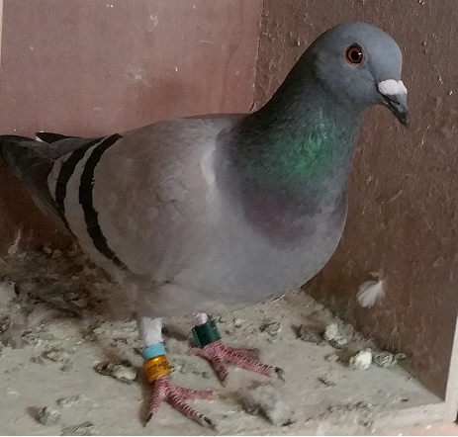Voor de laatste Kempenvlucht van seizoen 2018 stond de legendarische plaats Orleans op het programma. Deze losplaats voor de jonge duiven heeft in deze streek een historie, die grote successen heeft opgeleverd. Dit keer waren er in totaal 10853 duiven ingekorfd van de leden, die in heel Zuid-Nederland wonen. De grote meute trok door het midden noordwaarts en in deze streek mocht Auke van der Deen als eerste een duif verwelkomen. Zijn blauwe duivinnetje NL18-3842057 bezorgde haar baasje een onevergetelijke dag. Op basis van de meldingen in Zeeland en Limburg had Auke berekend dat er om 13.41 uur geklokt moest worden om vroeg te zitten. Enkele minuten eerder verscheen zijn duif al boven het hok. Zij werd als eerste opgemerkt door clubgenoot en supporter Noud van Glabbeek. Snel maakte ze een gouden afdruk op de antenne. Met een gemiddelde snelheid van 89 km/u versloeg ze 490 streekgenoten. In het grote concours van Zuid-Nederland staat ze op een eervolle 14e plaats. De jonge duiven zijn in het Hoogeloonse hok tot een week of drie voor de eerste vlucht verduisterd geweest. De hokken van de jongen worden niet schoongemaakt, maar het is er kurkdroog. De jonge duiven waren in de zomer een paar weken gescheiden geweest en na Vervins mochten ze samen blijven. De winnares heeft haar kwaliteiten ook al eerder getoond en in de club is ze meerdere keren vroeg geweest. Ze won o.a. een 1e van Nanteuil en een 5e van Melun. Verleden week was ze op de natoervlucht Vervins ook meegeweest en won toen de 4e in club. In het Samenspel Kempen is deze duif uiteindelijk op de eerste plaats geëndigd in het duifkampioenkampioenschap fond jong.

Ook de Kempenaren gebroeders van Raak en Harrie Kennes zetten een superreeks neer op deze vlucht. Met vijf duiven zijn ze vertegenwoordigd in de Top 25.

De kop van de uitslag:

1-25.A.v.d.Deen Hoogeloon 2-3-5-11-17.Comb.v.Raak Hooge Mierde 4.Wintermans&Den Hoed Eersel 6-13-14.W.&D.Geudens Knegsel 7.A.A.N.Keeris Knegsel 8-12-18-21-24.H.Kennes Hapert 9-20.Ant.v.d.Borne Hooge Mierde 10.J.v.Rooij Bladel 15.A.Dekkers Luyksgestel 16.J.Vorstenbosch Duizel 19.Chr.Verspaandonk Hooge Mierde 22.Gebr.Borgmans Reusel 23.F.Verspaandonk Hooge Mierde